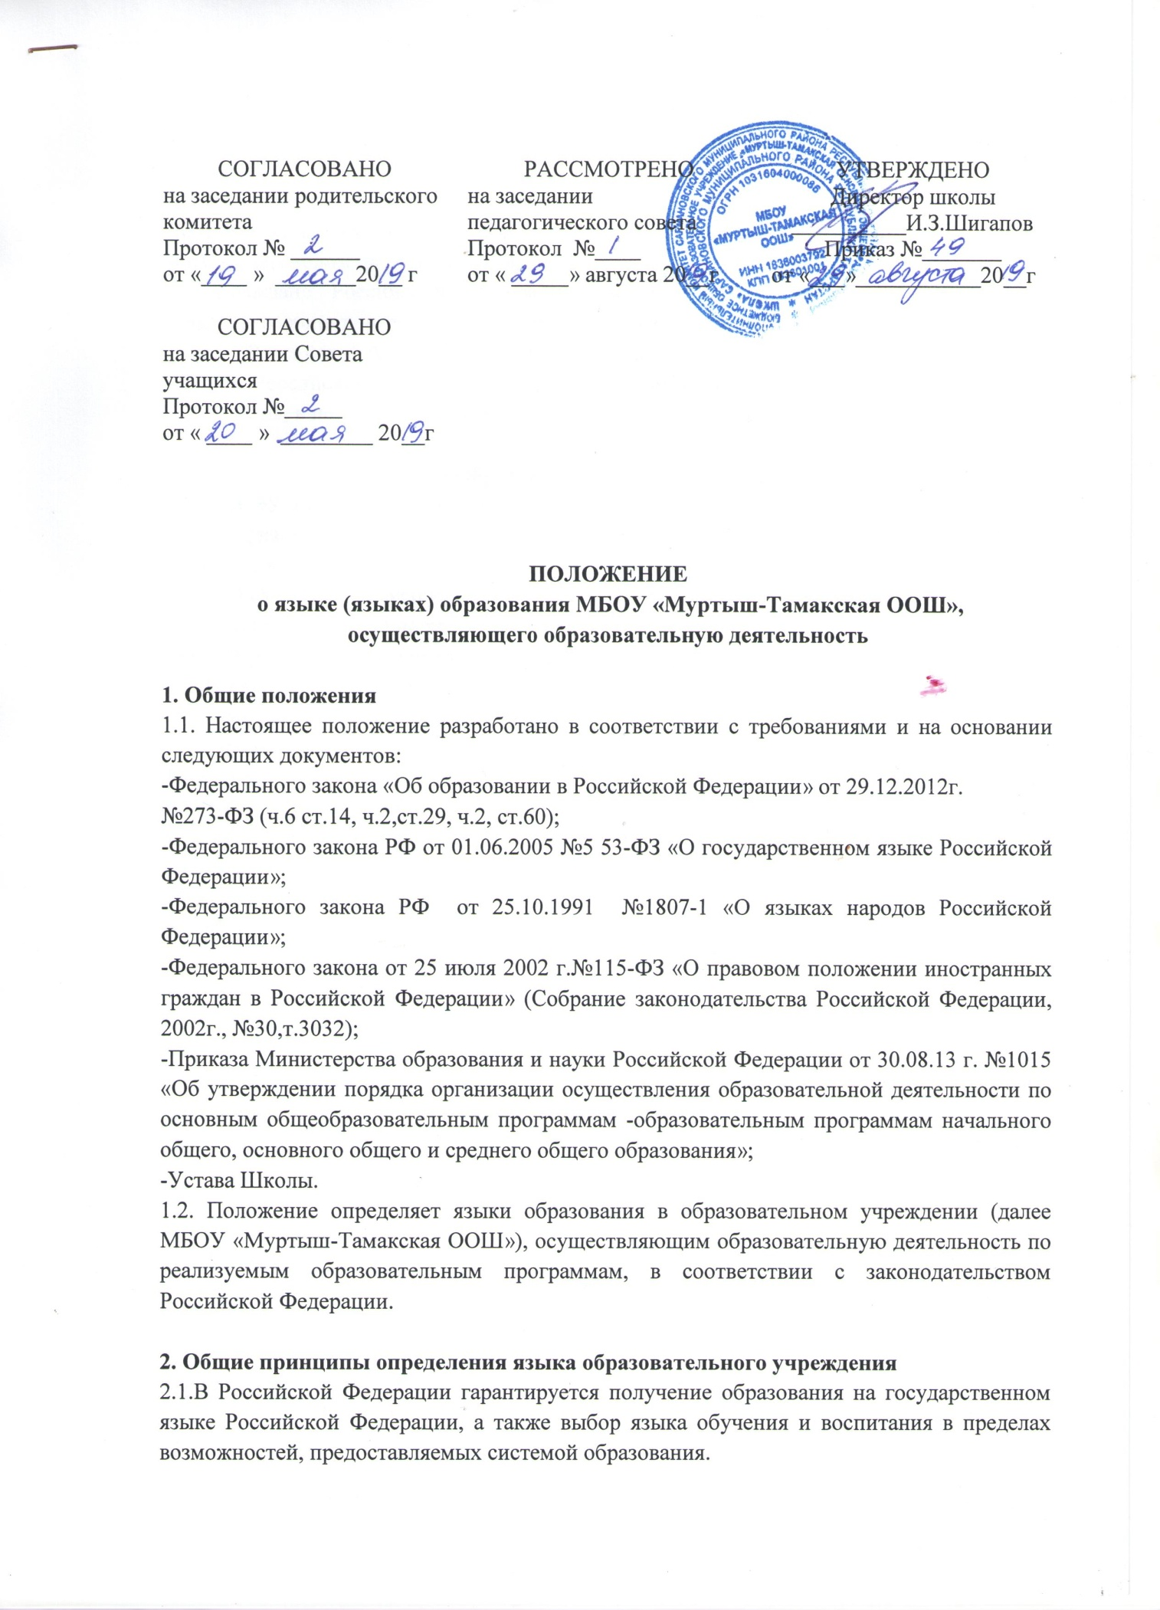

2.2. Преподавание и изучение государственного языка Российской Федерации в рамках имеющих государственную аккредитацию образовательных программ осуществляется в соответствии с федеральными государственными образовательными стандартами.
2.3. Иностранные граждане и лица без гражданства все документы представляют в МБОУ «Муртыш-Тамакская ООШ» на русском языке или вместе с заверенными в установленном порядке переводом на русский язык.
2.4. Граждане Российской Федерации имеют право на получение дошкольного, начального общего и основного общего образования на родном языке из числа языков народов Российской Федерации, а также право на изучение родного языка из числа языков народов Российской Федерации в пределах возможностей, предоставляемых системой образования, в порядке, установленном законодательством об образовании.

3.Образовательная деятельность
3.1.В МБОУ «Муртыш-Тамакская ООШ»:
-в НОО физкультура преподается на русском языке, остальные предметы преподаются на татарском языке;
- в ООО (5-7 классы) физкультура, ОБЖ, ИЗО преподаются на русском языке, остальные предметы преподаются на татарском языке;
- в ООО (8-9 классы) все предметы преподаются на русском языке;
3.2. В качестве иностранного языка преподаётся английский язык, второй иностранный язык - арабский.
3.3. Преподавание и изучение родного языка из числа языков народов Российской Федерации в рамках имеющих государственную аккредитацию образовательных программ осуществляются в соответствии с федеральными государственными образовательными стандартами, образовательными стандартами.
3.4. Преподавание и изучение родного языка организуется в 1-9 классах в рамках предмета «Родной язык и литературное чтение на родном языке», «Родной язык и родная литература». Количество учебных часов в неделю (за год), отводимых на изучение предмета, определяется учебным планом.
3.5. Изучение родного языка из числа языков народов Российской Федерации осуществляется согласно учебному плану Школы с учетом мнения (заявления) родителей (законных представителей) обучающихся при приеме (переводе) на обучение по образовательным программам, имеющим государственную аккредитацию образовательных программ начального общего и основного общего образования.
3.6. Реализация указанных прав обеспечивается созданием необходимого числа соответствующих классов, групп, а также условий для их функционирования.
3.7. Документооборот в школе осуществляется на русском языке - государственном языке Российской Федерации.
3.8. Документы учащихся об основном общем, среднем общем образовании оформляются на русском языке.

4. Заключительные положения
4.1.Настоящее Положение вступает в силу с момента утверждения. Внесение дополнений и изменений в Положение производится на заседании Педагогического совета Школы с учетом мнений Совета обучающихся, Родительского комитета в соответствии с требованиями действующего законодательства. Положение действительно до принятия новой редакции.

4.2. Настоящее Положение обязательно для исполнения всеми участниками образовательных отношений.
4.3.Школа размещает информацию о языках обучения на официальном сайте школы в сети Интернет.

